Итоговое собеседование

[Итоговое собеседование по русскому языку](http://rcoi.net/gia-9/itogovoe-sobesedovanie/645-itogovoe-sobesedovanie-po-russkomu-yazyku.html)

Итоговое собеседование как условие допуска к государственной итоговой аттестации по образовательным программам основного общего образования (далее – ГИА) проводится для обучающихся IX классов, в том числе для: лиц, осваивающих образовательные программы основного общего образования в форме семейного образования, либо лиц, обучающихся по не имеющим государственной аккредитации образовательным программам основного общего образования, проходящих экстерном ГИА в организации, осуществляющей образовательную деятельность по имеющим государственную аккредитацию образовательным программам основного общего образования;  
обучающихся, экстернов с ограниченными возможностями здоровья (далее – ОВЗ), обучающихся, экстернов – детей-инвалидов и инвалидов по образовательным программам основного общего образования, а также лиц, обучающихся по состоянию здоровья на дому, в образовательных организациях, в том числе санаторно-курортных, в которых проводятся необходимые лечебные, реабилитационные и оздоровительные мероприятия для нуждающихся в длительном лечении.  
Итоговое собеседование по русскому языку состоит из четырех заданий:

1) чтение текста вслух;

2) пересказ текста с привлечением дополнительной информации;

3) монологическое высказывание по одной из выбранных тем;

4) диалог с экзаменатором-собеседником.

Итоговое собеседование выпускники 9 классов будут проходить в своих школах, оцениваться оно будет по системе «зачет»/«незачет». Минимальное количество баллов – 10, максимально возможное количество баллов – 19.

Аудитории проведения итогового собеседования оборудуются средствами видеонаблюдения в режимах офлайн. Итоговое собеседование для девятиклассников будет проводиться во вторую среду февраля. Также предусмотрены дополнительные сроки сдачи – вторая рабочая среда марта и первый рабочий понедельник мая.

Продолжительность итогового собеседования для каждого участника  15 минут, а для участников с ограниченными возможностями здоровья, инвалидов и детей-инвалидов продолжительность проведения собеседования увеличивается на 30 минут.

В проведении собеседования участвует экзаменатор-собеседник и один эксперт, оценивающий ответ. В качестве экспертов могут выступать только учителя русского языка и литературы. Эксперт оценивает выполнение заданий непосредственно в процессе ответа по специально разработанным критериям с учетом соблюдения норм современного русского литературного языка. Во время ответа участника ведется аудиозапись ответов.

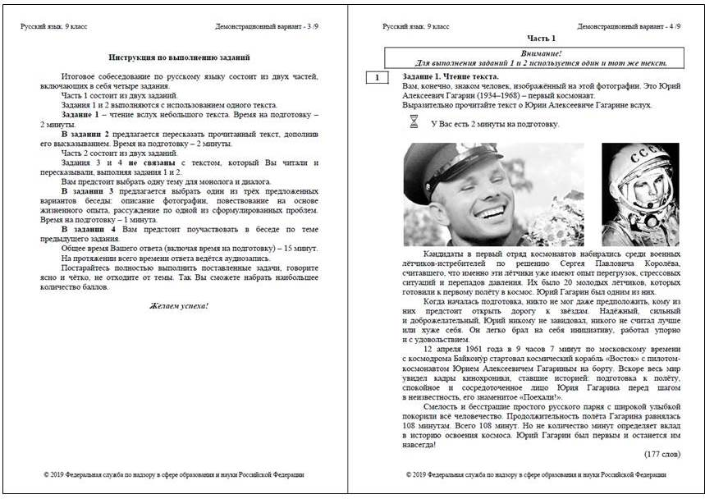

*Фрагмент демонстрационного варианта контрольных измерительных материалов для проведения итогового собеседования по русскому языку*